Presseinformation vom 12.07.2023

INDEX auf der EMO 2023 (Halle 17, D03)

Wirtschaftliche Lösungen für erfolgreiche Zerspanung
Der INDEX-Messestand (Halle 17, D03) ist ein Füllhorn an Innovationen und Informationen, die sich kein Zerspaner entgehen lassen sollte. Fokussiert auf ein weitreichendes Lösungsangebot kann der Besucher zum Beispiel ein Fertigungssystem live erleben, das komplexe Bauteile dreht und fräst – vollautomatisiert mit reichlich Werkzeugen für die Frässpindel und inklusive eines qualitätssichernden Closed Loop-Prozesses. Auch die schnelle, hochpräzise Fertigung von Scroll-Verdichtern auf einem Mehrspindeldrehautomaten gehört zu den Highlights des INDEX Messestands. Außerdem werden neueste Maschinen- und Technologieentwicklungen sowie die Fortschritte in der Cloud-Plattform INDEX iXworld präsentiert.
Die Dreh-Fräszentren der G-Baureihe gehören derzeit zu den begehrtesten INDEX Maschinen. Kein Wunder, denn sie sind die ideale Basis für eine flexible, hochproduktive Bearbeitung. Am Beispiel des Dreh-Fräszentrum G320 demonstriert INDEX, wie eine vollautomatisierte Fertigungslösung aussehen kann. Dazu platzierten die Zerspanungsexperten eine Roboterzelle iXcenter an der Maschine, die sich von zwei Seiten mit diversen Modulen erweitern lässt: Auf der Messe enthält die Automatisierungslösung neben einem Roboter eine Mess-/Prüfstation, die mit entsprechender Messsoftware und der INDEX Closed Loop-Schnittstelle zu einer automatisierten Prozessführung beiträgt.
Ergänzt wird die INDEX G320 durch das neue INDEX Werkzeugmagazin iXtools, das sich je nach Konfiguration der G-Maschine auch später nachrüsten lässt. iXtools ist eine vollwertige Erweiterung des maschinenintegrierten Werkzeugmagazins und bietet einen uneingeschränkten Zugriff auf bis 396 Werkzeuge.
Mit INDEX Mehrspindeldrehautomaten zu gesteigerter Produktivität
Wenn es um wirtschaftliche Serien- und Variantenbearbeitung geht, sollte man auf jeden Fall Fertigungslösungen auf Basis von Mehrspindeldrehautomaten in Betracht ziehen. INDEX präsentiert auf der EMO seinen CNC-Mehrspindeldrehautomaten INDEX MS24-6. Ein wesentlicher Bestandteil des Sechsspindlers: Zwei Werkzeugschlitten pro Spindellage sorgen für höchste Produktivität und Flexibilität. Die patentierte W-Verzahnung auf den Querschlitten verkürzen die Rüstzeiten und bewirken höchste Prozesssicherheit.
Ein Besuchermagnet dürfte der Mehrspindeldrehautomat INDEX MS40-8 sein – nicht nur durch sein neues Design, sondern vor allem durch die präsentierte Fertigungslösung für eine hocheffiziente Scroll-Produktion. Das INDEX Mehrspindler-Team entwickelte in den vergangenen Monaten einen Prozess, mit dem sich die beiden spiralförmigen Funktionsbauteile in höchster Präzision und mit sehr kurzen Stückzeiten und somit äußerst wettbewerbsfähig herstellen lassen.
Innovationen in allen Bereichen
Da die Maschinen die Basis jeglicher Zerspanungslösung sind, stellt INDEX selbstverständlich seine neuesten Entwicklungen im gesamten Produktportfolio vor. Dazu zählt das Drehzentrum TRAUB TNX200, das für effiziente Komplettbearbeitung steht. Außerdem die Universaldrehmaschine INDEX B500 als Langversion mit 18 Werkzeugstationen und einer Drehlänge von bis zu 1200 mm. Weiterhin die Produktionsdrehautomaten INDEX ABC mit Y-Achse und INDEX C200, die jetzt auch mit Fanuc-Steuerung zu haben sind.
Kompakt; präzise, schnell – das sind die Merkmale der Lang-/Kurzdrehautomaten der Marke TRAUB. Neu im Programm ist die TRAUB TNL32 compact, die den geringen Platzbedarf der TRAUB TNL20 mit einem Stangendurchlass von 32 mm kombiniert. Der Langdrehautomat TRAUB TNL12 wartet seit 2022 mit neuen Features auf. Er lässt sich jetzt – wie seine größeren Geschwister – auf einfache Weise zum Kurzdreher umrüsten.
iXworld bietet attraktive Software-Lösungen
Praxisnahe Lösungen sind auch in der digitalen INDEX iXworld das bestimmende Thema. Auf dem Messestand werden zahlreiche iX4.0-Apps vorgestellt, mit denen die IoT-Plattform iX4.0 für Transparenz und Produktivität in der gesamten Zerspanungsprozesskette sorgt. Die INDEX-Digitalisierungsexperten führen zudem vor, wie effizient und einfach sich der iXshop für die Beschaffung von Ersatzteilen und anderen Hilfsmitteln nutzen lässt und welche Vorteile iXservices im Aftersales-Service bieten.
Lösungen aus und für die Praxis versprechen die INDEX Applikations- und Technologiespezialisten außerdem zu Themen aus den Branchen Aerospace und E-Mobility sowie Medizintechnik. Sie stehen während der gesamten Messe Rede und Antwort, was welche INDEX-Maschinen diesbezüglich zu leisten vermögen.
Partnerschaften und Beteiligungen
Da in der immer komplexer werdenden Fertigungswelt Einzelkämpfer keine Chancen haben, pflegt INDEX eine Reihe von Partnerschaften. Mit auf dem Messestand ist zum Beispiel die One Click Metal GmbH, bei der INDEX Mehrheitsgesellschafter ist. OCM entwickelt mit rund 20 Mitarbeitern ganzheitliche Lösungen im Bereich des 3D-Metalldrucks für kleine und mittlere Bauteilgrößen.
Auch die Hartmetall-Werkzeugfabrik Paul Horn ist auf dem INDEX-Messestand vertreten. Die beiden Unternehmen verbindet eine Technologiepartnerschaft, die sich zum Ziel gesetzt hat, Prozesse fürs Highspeed-Wirbeln, Wälzschälen, Kegelradverzahnen, Stechdrehen und Polygondrehen zu verbessern. Übrigens ist auf dem Paul Horn Messestand (Halle 8, A54) ein Dreh-Fräszentrum TRAUB TNX220 installiert.
Seit kurzem pflegt INDEX auch eine weltweite Vertriebskooperation mit dem japanischen Premium-Werkzeugmaschinenhersteller Makino, weshalb das aktuelle horizontale 5-Achs-Bearbeitungszentrum Makino a40 SE auf dem INDEX-Stand anzutreffen ist. Die Maschine ist speziell für die Anforderungen in der Bearbeitung von Druckgussteilen konzipiert.

Kontakt: INDEX-Werke GmbH & Co. KG Hahn & Tessky
Rainer Gondek
Leiter Global Marketing
Tel.: +49 (711) 3191-1286
rainer.gondek@index-werke.de

Bildmaterial

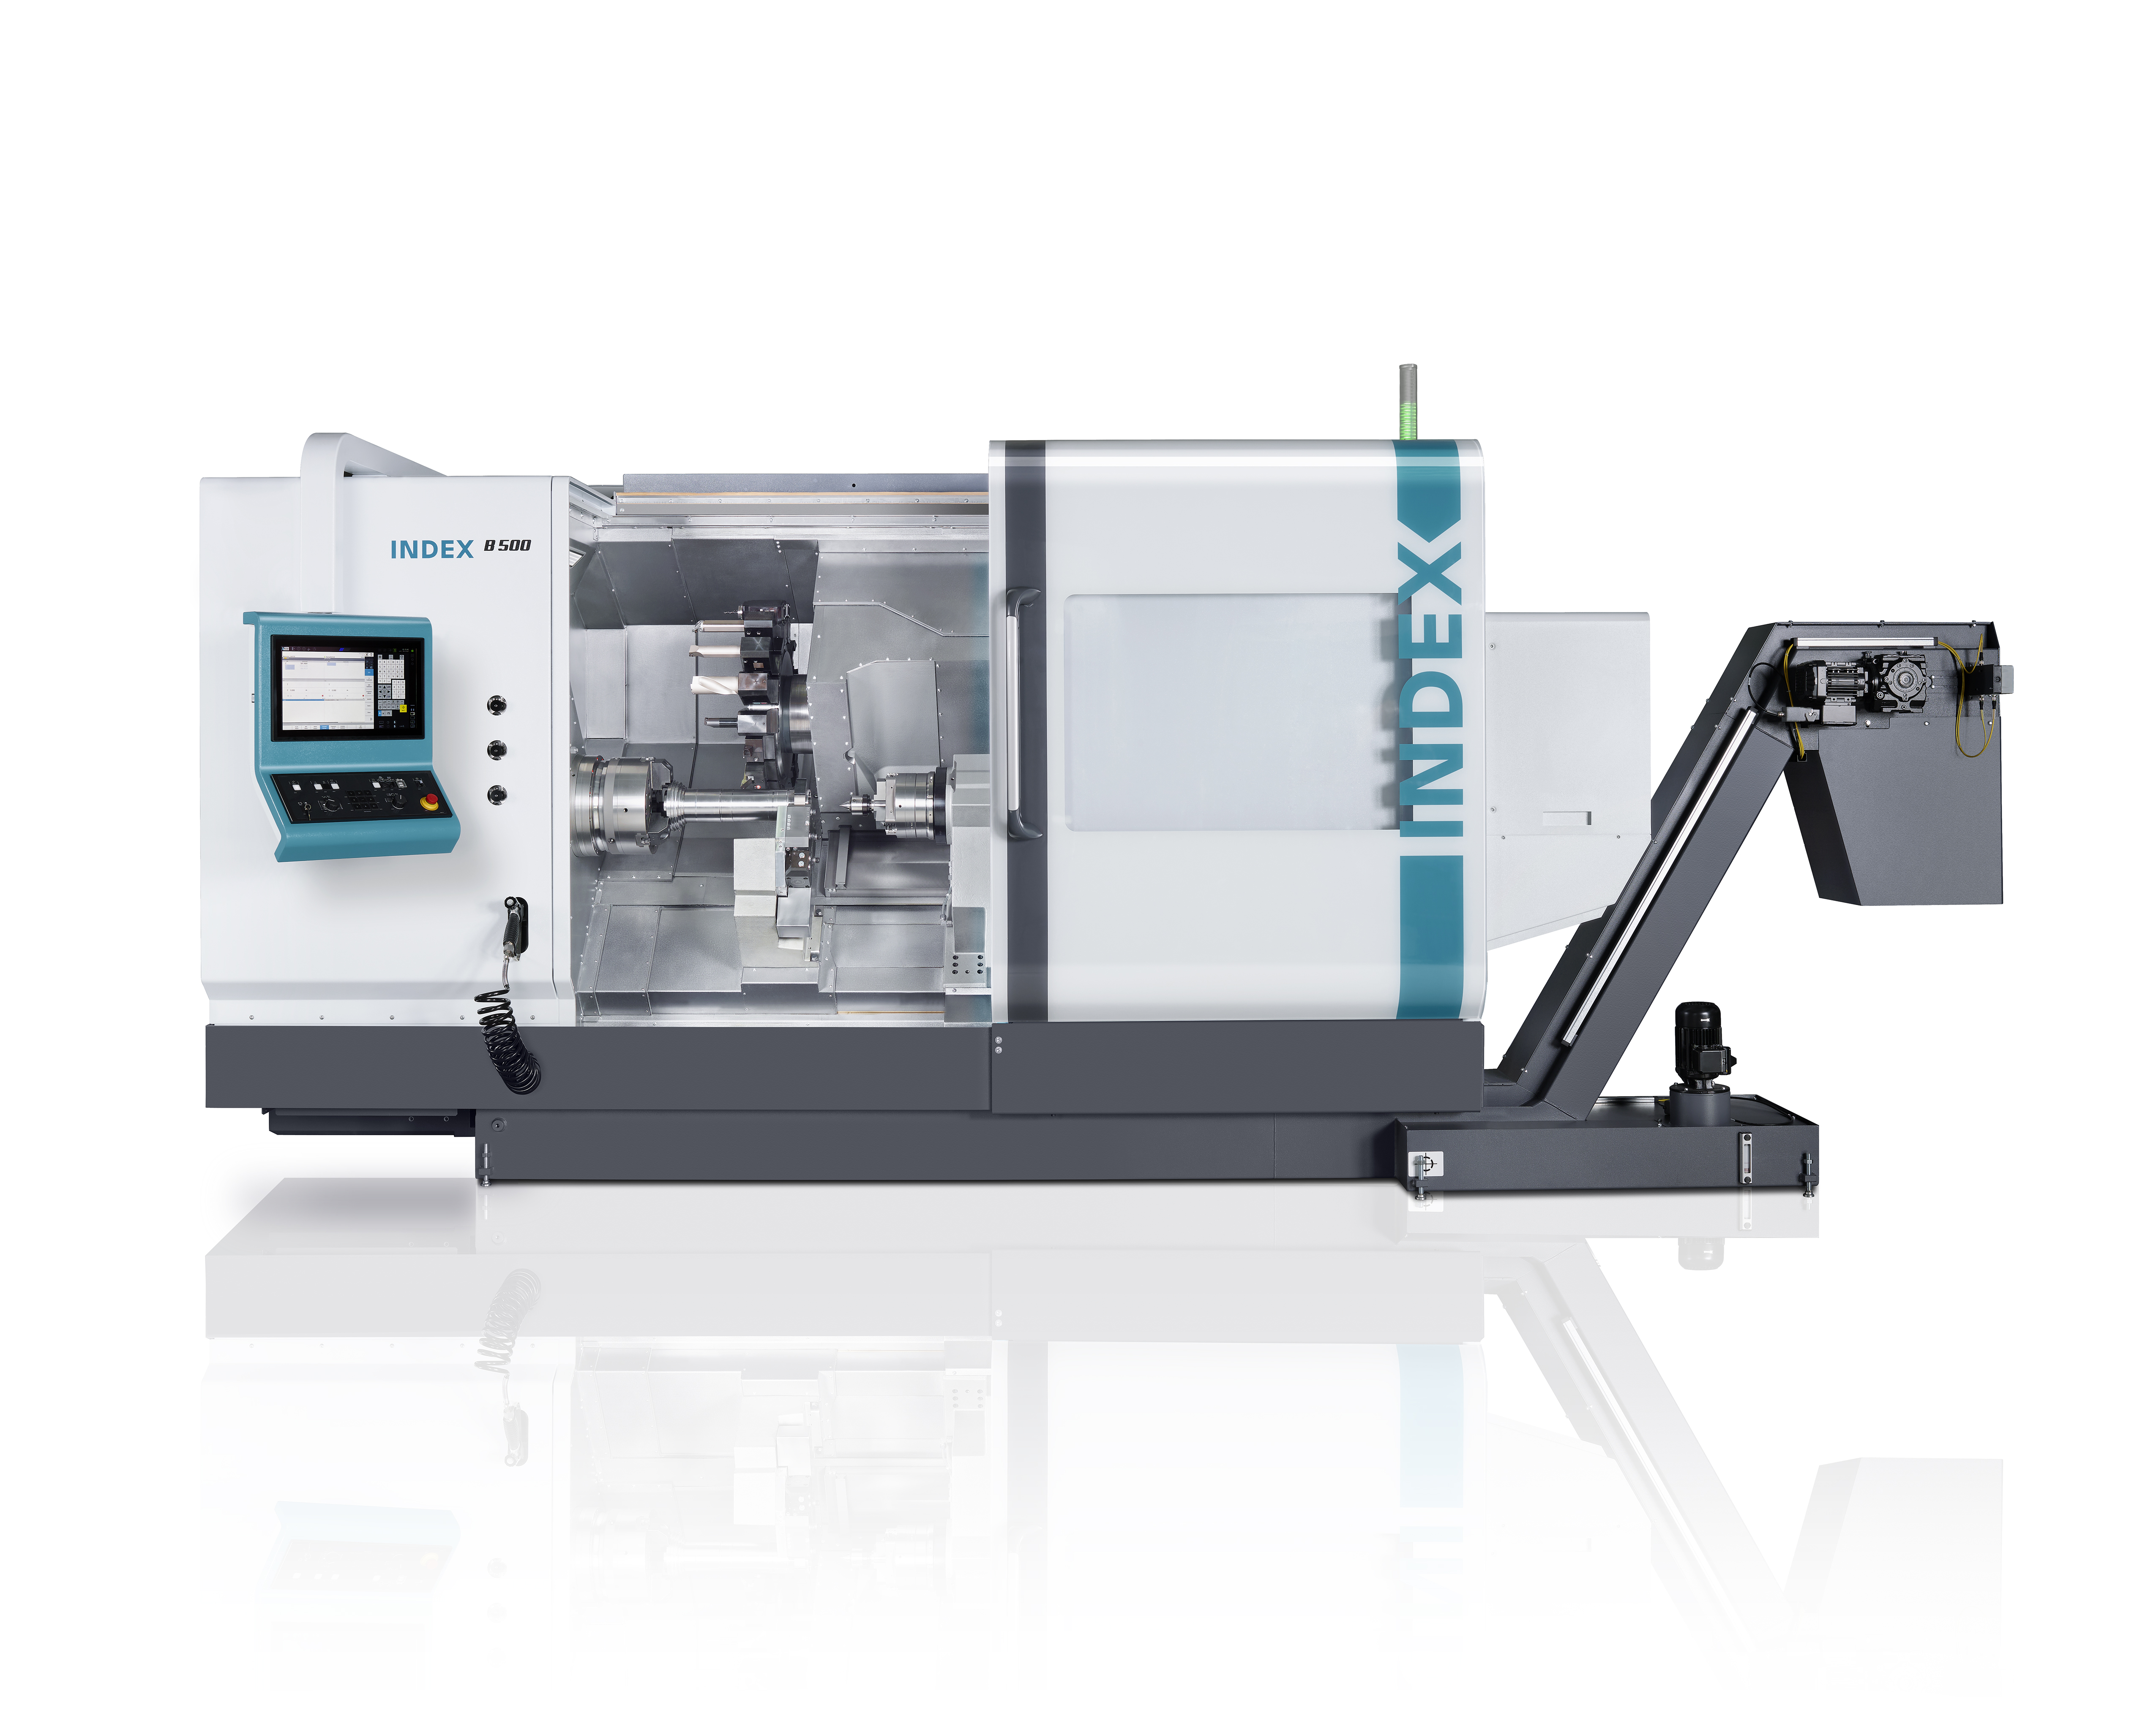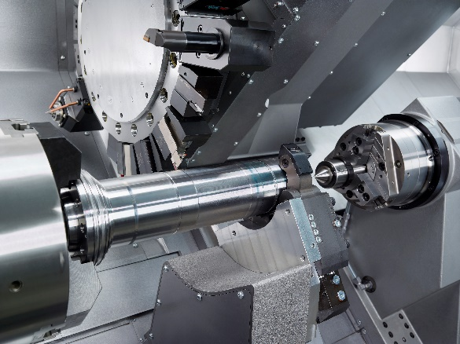

INDEX B500 Langversion bis 1200 mm Drehlänge und neuem Werkzeugrevolver mit 18 Werkzeugplätzen

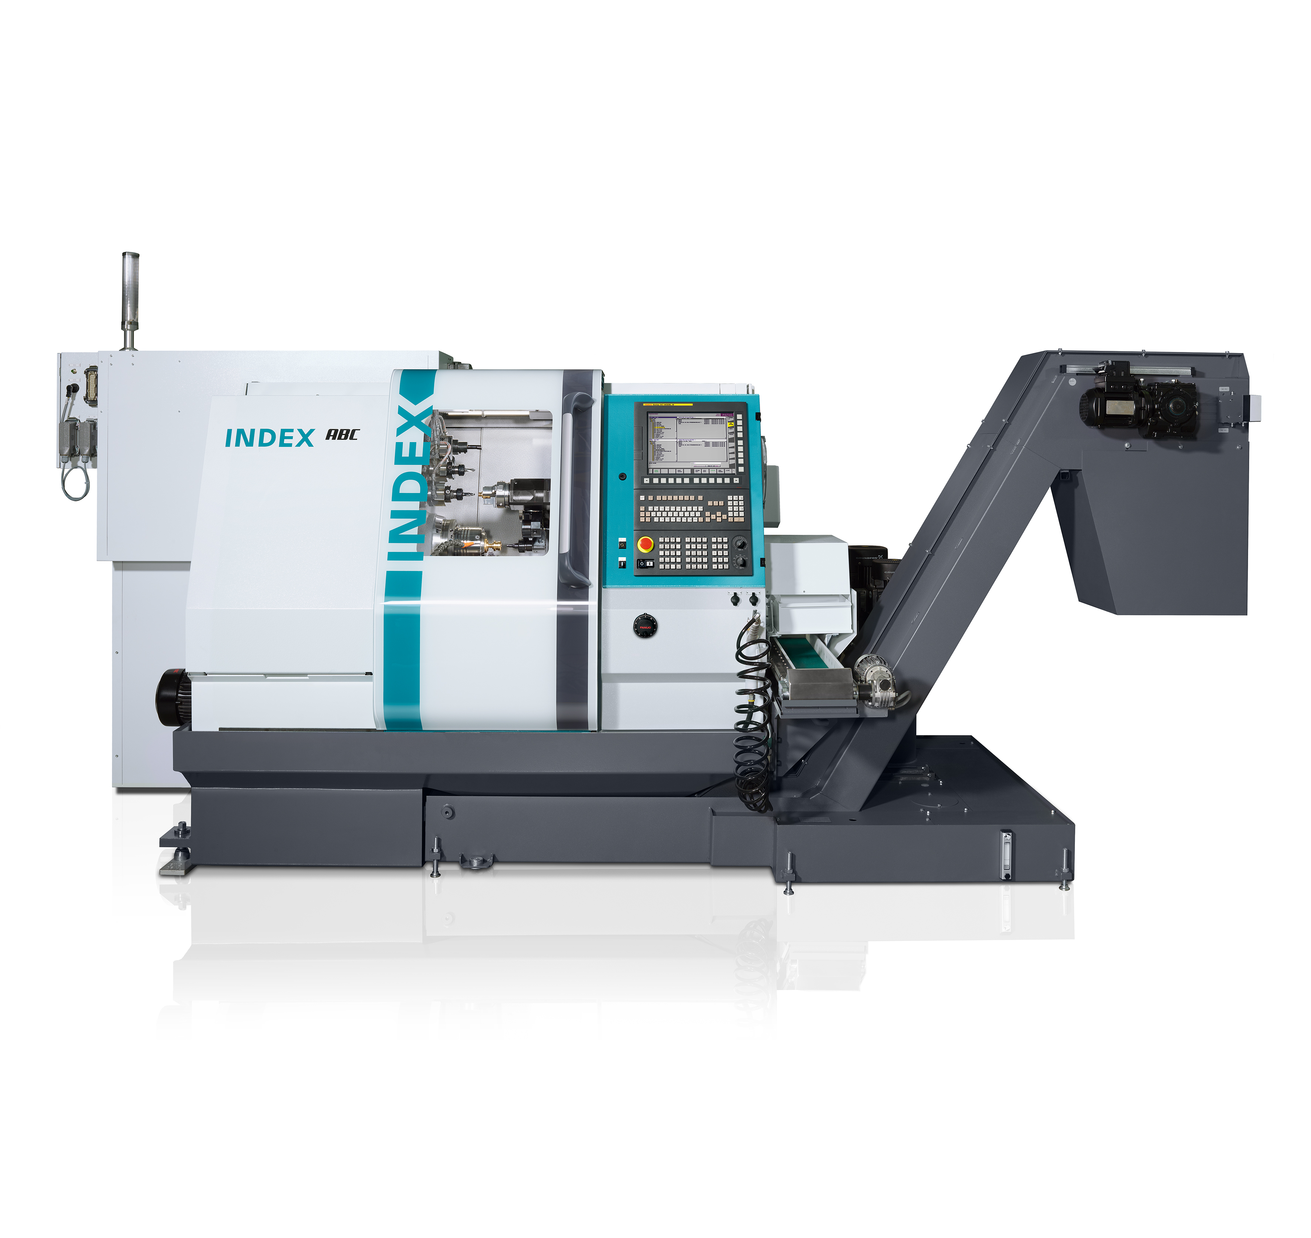
INDEX ABC der bewährte Produktionsdrehautomat jetzt mit Y-Achse und FANUC Steuerung
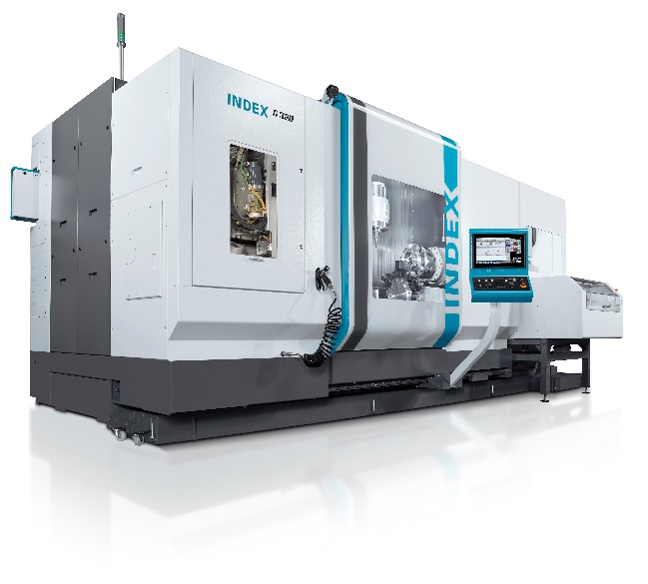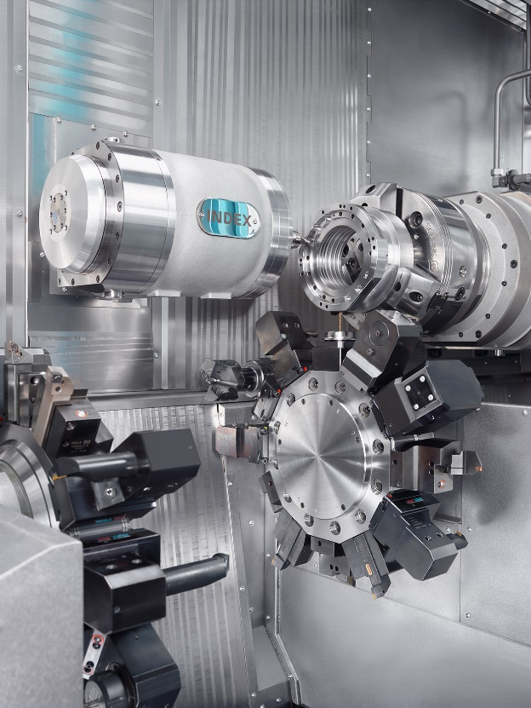

INDEX G320 – Drehen und Fräsen in neuen Dimensionen / Auf der EMO als Closed loop Lösung mit iXcenter Automation und integrierter Messzelle. Und neu: mit iXtools Zusatzmagazin für bis zu 396 zusätzlichen Werkzeugplätzen

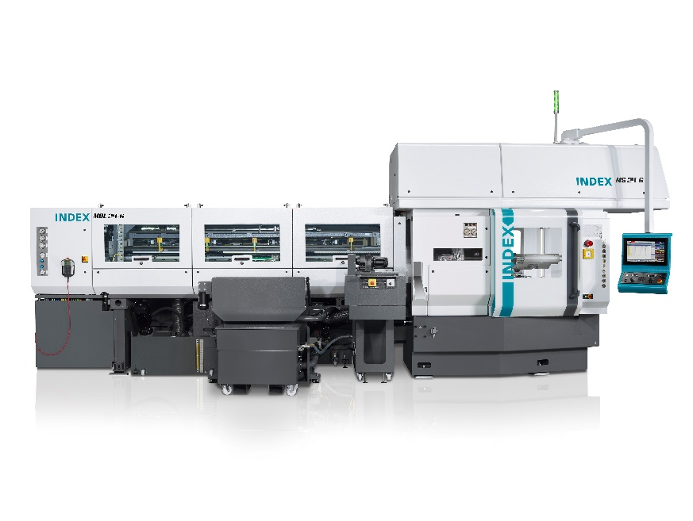

Mehrspindeldrehautomat INDEX MS24-6

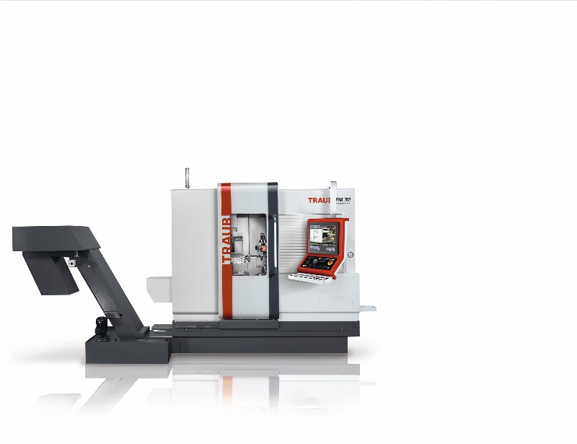
Neu: Der TRAUB Lang-Kurzdrehautomat TNL32 compact
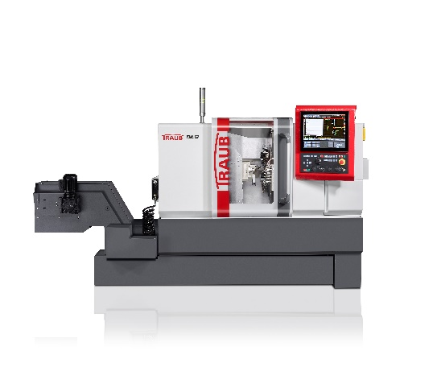
Langdrehautomat TRAUB TNL12

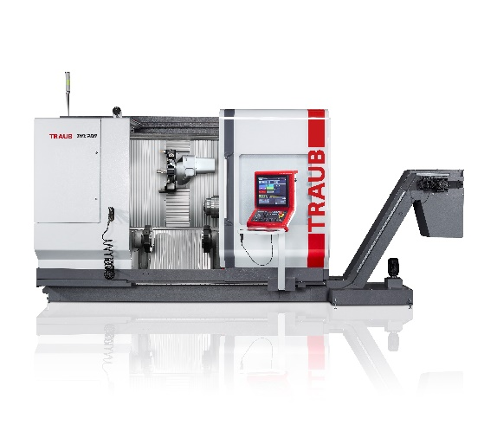

Drehzentrum TRAUB TNX200

